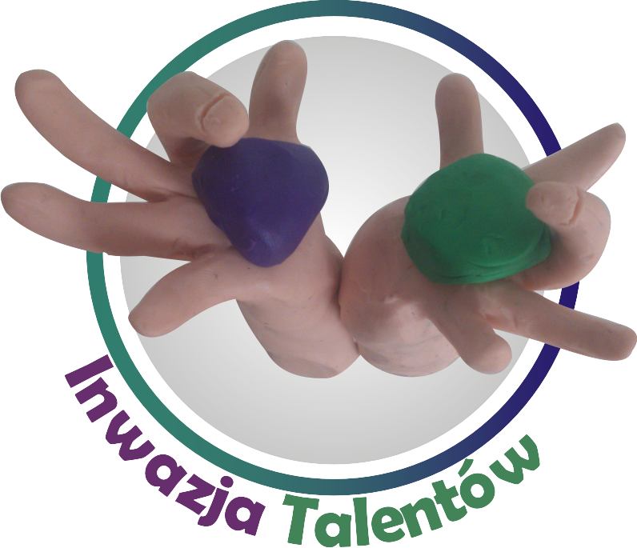

Bełchatów Csongrád Pardubice Považská Bystrica
Lider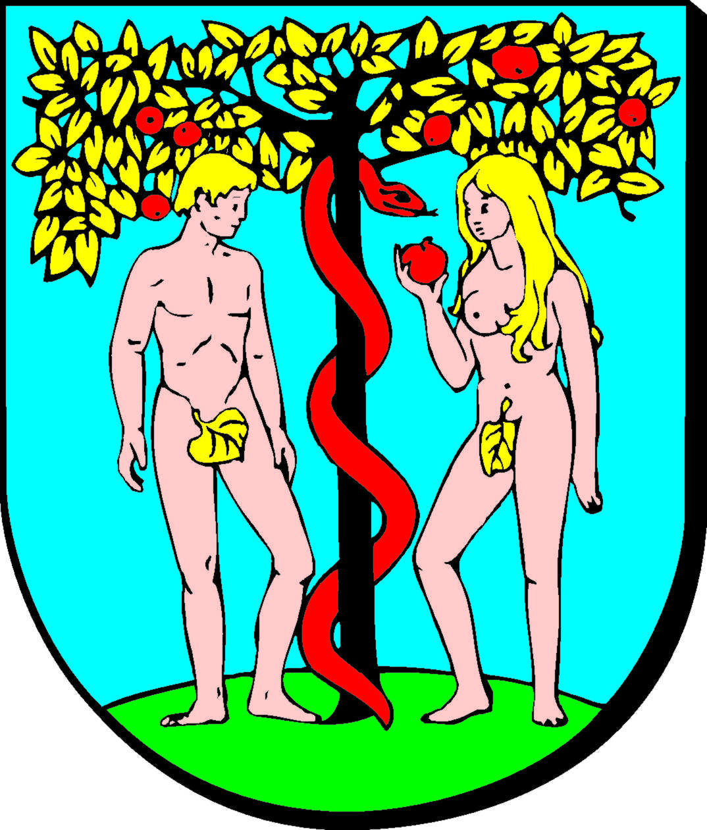 Partnerzy 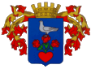 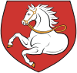 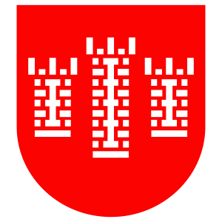

W projekcie pn. „Inwazja Talentów”, poza Bełchatowem udział wzięły trzy nasze miasta partnerskie
- Pardubice (Czechy),
- Csongrád (Węgry),
- Považská Bystrica (Słowacja)
Projekt współfinansowany jest przez Międzynarodowy Fundusz Wyszehradzki i skierowany był do młodych artystów w wieku od 10 do 15 lat - dzieci oraz młodzieży, wykazującej ponad przeciętne zdolności artystyczne w dziedzinie sztuk plastycznych (w każdej formie płaszczyznowej oraz przestrzennej, jak i we wszystkich dostępnych technikach).
Projekt zrealizowano cyklicznie w okresie od 16 maja 2016 roku do 15 maja 2017 roku. Obejmie trzy różne typy przedsięwzięć kulturalnych, tj. warsztaty artystyczne, plener artystyczny i wernisaż połączony z wystawą prac powstałych na warsztatach i plenerze.
Weźmie w nim udział łącznie 40 dzieci (po 10 z każdego z miast) oraz 8 opiekunów.
Miasta biorące udział w projekcie przeprowadzą nabór uczestników samodzielnie, poprzez np. powołanie wewnętrznej komisji.

Podstawowe kryteria uczestnictwa:
- udokumentowanie dorobku artystycznego przez młodego artystę (tj. przedstawienie portfolio wykonanych prac, udział w konkursach, wystawach lub wernisażach ),
- warunkiem koniecznym i bezwzględnym do udziału jest podstawowa (bazowa) znajomość języka angielskiego w stopniu komunikatywnym, pozwalającym na porozumiewanie się z pozostałymi uczestnikami międzynarodowego projektu oraz instruktorami,
- uczęszczanie do bełchatowskich szkół podstawowych lub gimnazjów (publicznych i niepublicznych) ,
- uzyskanie rekomendacji szkoły oraz pisemnej zgody opiekuna prawnego.
Efekt artystycznej pracy uczestników przedstawiony będzie w kalendarzu, zaprezentowanym podczas wystawy w Považskiej Bystricy. Stanowić on będzie formę promocji, jak również pamiątkowy upominek dla każdego z uczestników. Podczas pleneru malarskiego w Bełchatowie, każdy uczestnik otrzyma na własność profesjonalną sztalugę, opatrzoną logotypem Międzynarodowego Funduszu Wyszehradzkiego.
Na realizację przedmiotowego przedsięwzięcia Miasto Bełchatów otrzymało z Międzynarodowego Funduszu Wyszehradzkiego dofinansowanie w wysokości 16 tys. euro
Strona internetowa projektu: http://www.invasionofthetalents.com/

https://www.facebook.com/invasionofthetalents/

W ramach projektu Inwazja Talentów zrealizowano nastepujące działania:
- warsztatay artystyczne w Pardubicach (Czechy) w dniach 18-23 maja 2016 r.
- plener malarski w Bełchatowie (Polska) w dniach 08-12 września 2016 r.
- warsztaty artystyczne “sztuka ludowa” w Csongárdzie 02-07 kwietnia 2017 r.
- warsztaty artystyczne duże obrazy (“objekty 3D”) w Považskiej Bystricy (Słowacja) w dniach 05-08 maja 2017r.
- wystawa końcowa w Považskiej Bystricy (Słowacja) w dniach 08-15 maja 2017 r.

W każdym z przedmiotowych wydarzeniach artystycznych wzięło udział łącznie 40 uczestników (po 10 z każdego z miast – (Lidera) Bełchatowa, (Partnerów): Pardubic, Csongrádu oraz Považskiej Bystricy.

Projekt skierowany był do młodych utalentowanych artystów w wieku od 10 do 15 lat - dzieci oraz młodzieży, wykazującej ponadprzeciętne zdolności artystyczne w dziedzinie sztuk plastycznych (w każdej formie płaszczyznowej oraz przestrzennej), jak i we wszystkich dostępnych technikach.

Pierwszy etap projektu zrealizowano od 18 do 23 maja 2016 r. w Galerii Miejskiej w Pardubicach. Zgodnie z założeniami w warsztatach wzięło udział łącznie 40 uczestników po 10 z: Bełchatowa, Pardubic, Považskiej Bystricy oraz Csongrádu. Warsztaty w Pardubicach były pierwszym artystycznym sprawdzianem dla wyszehradzkich uczestników. Młodzi Polacy, Węgrzy, Czesi i Słowacy, w ich trakcie posługiwali się techniką linorytu. Powstało wiele fantastycznych prac (plakatów), które zaprezentowane były na wystawie finałowej w Považskiej Bystricy.
Młodzi artyści mieli też okazję poznać swoje narodowe tradycje oraz kulturę, co bez wątpienia sprzyjało integracji grupy. Służyły temu ćwiczenia z rysunku zaproponowane przez doświadczonych lektorów z nisa art, podkreślające wyszehradzkość projektu.
Ponadto Miasto Pardubice zaoferowało gościom wiele dodatkowych pozaartystycznych aktywności takich jak: możliwość zobaczenia jednego z konnych wyścigów kwalifikacyjnych Wielkiej Pardubickiej, rekreację w parku linowym oraz zwiedzanie renesansowego Zamku w Pardubicach.
W podsumowaniu warsztatów w dniu 23 maja w Galerii Miejskiej w Pardubicach połączonym z poczęstunkiem uczestniczyli mieszkańcy Pardubic oraz przybyli goście jak również Zastępca Primatora Miasta Pardubice - Pan Jakub Rychtecký.
Drugi etap odbył się od 08 do 12 września 2016 r. w Bełchatowie. Błonia przy Muzeum Regionalnym zamieniły się w profesjonalną artystyczną pracownię na powietrzu. 40 uczestników z: Bełchatowa, Pardubic, Považskiej Bystricy oraz Csongrádu uczestniczyło w plenerze marskim, szkoląc swoje umiejętności pod okiem wykwalifikowanej kadry artystycznej z Miejskiego Centrum Kultury w Bełchatowie. Ćwiczenia szkicowania węglem naturalnego krajobrazu były cenną lekcją pracy ze światłem. Natomiast rysowanie martwej natury suchymi pastelami w pracowni artystycznej MCK było kolejnym wyzwaniem, szczególnie dla najmłodszych uczestników. Efekt 4-dniowej pracy został zaprezentowany na poplenerowej wystawie w parku przy Dworku Olszewskich, gdzie można było podziwiać kilkadziesiąt dzieł, m.in. obrazy namalowane w technice akryli. Finałowym punktem wydarzenia, w którym uczestniczyli również uczniowie bełchatowskich szkół podstawowych i gimnazjów oraz Wiceprezydent Miasta Bełchatowa Pan Łukasz Politański, było wypuszczenie do nieba kolorowych balonów z logo V4 napełnionych helem oraz degustacja przygotowanego specjalnie na tę okazję okolicznościowego tortu.
Każdy uczestnik pleneru w Bełchatowie otrzymał na własność sztalugę opatrzoną logotypem Międzynarodowego Funduszu Wyszehradzkieg, jak również liczne przybory i materiały malarskie niezbędne do artystycznej pracy.
Pobyt utalentowanych młodych artystów obfitował również w szereg nie tylko artystycznych atrakcji. Młodzież zwiedziła m.in. ekspozycję PGE MCK Giganty Mocy, Kopalnię Węgla Brunatnego w Bełchatowie, skorzystała z atrakcji Góry Kamieńsk, a samo zakwaterowanie gości w Ośrodku Sportu i Rekreacji „Wawrzkowizna” było wyjątkowym urozmaiceń.
Warsztaty „sztuka ludowa” odbyły się w Csongrádzie w dniach 2-7 kwietnia 2017 r. Uczestnicy pracowali pod okiem wykwalifikowanych lektorów z Grotta Alapfokú Művészeti Iskola. Wyszehradzcy artyście mieli do dyspozycji domki warsztatowe w zabytkowej części miasta. Pracowali w zupełnie nowej dla niektórych, w technice batick, a każda z grup stworzyła swój batickowy obraz na płótnie symbolizujący tożsamość narodową.
Przy użyciu krajowych motywów folklorystyczne powstały: Polska, Słowacka, Węgierska i Czeska batikowa flaga. Uczestnicy pracowali pod okiem doświadczonych instruktorów sztuki ludowej, zdobiąc pierniki, malując jajka oraz wykonując ciekawe prace z filcu. Ponadto Miasto Csongárd zapewniło uczestnikom szereg atrakcji nawiązujących do sztuki ludowej, motywu przewodniego warszratów. Była to wizyta w Ópusztaszer - narodowym historycznym parku oraz pokaz i nauka tańca ludowego w Centrum Kultury w Csongradzie. Formą relaksu dla uczestnikow był pobyt na miejscowym basenie. Podczas ostatniego dnia odbyła się uroczysta wystawa prac z udziałem burmistrza Csongardu Pana Bedő Tamás, w której uczestniczyły lokalne media. Wydarzenie uświetnił pokaz tańca ludowego, w wykonaniu miejscowego zespołu. Uczestnicy wyjeżdzali z Csongradu bogatsi o nowe artystyczne doświadczenia oraz zacieśnione nowe wyszehradzkie przyjaźnie.
Warsztaty “duże obrazy” (obiekty 3D) odbyły się w dniach 05-08.05.2017 r.w Zakladnej Umeleckiej Skole Imro Weiner Krala w Považskiej Bytricy. Miasto Považska Bytrica zaoferowało w dniu 05.05.2017 r. jedno dodatkowe pozawarsztatowe popołudnie pobytu, w którym odbył się wieczorny pokaz pozaplastycznych talentów oraz quizy dotyczace wyszehradzkich Państw i ich położenia geograficznego. Kolejnego dnia młodzież przedstawiała prezetację multimedialną z wybranego obiektu w swoim mieście, które były odzwierciedlone na makietach 3D ze styropianu.
W ciagu dwóch dni, pod kierunkeim doświadczonych lektorów z ZUS IWK powstały niesamowite makiety: Dworku Olszewskich w Bełchatowie, Kościła w Považskiej Bystricy, Teatru w Pardubicach i Gimnazjum w Csongrádzie. Prawdziwą atrakcją pobytu na Słowacji, był spacer Doliną Manínską. W ostatnim dniu miała miejsce instalacja obiektów artystycznych, które były zaprezentowane podczas uroczystego zakónczenia projektu w Art. Studio M.Sladka w ZUS IWK. Cała sala wypełniła się zaproszonymi na tę specjalna okazję gośćmi, a wśród nich był Primator Považskiej Bystricy Pan Karol Janas, który wręczył uczestnikom pamiątkowe certyfikaty i kalendarze. Koordynator projektu z Bełchatowa odczytała w imieniu Prezydenta Miasta Bełchatowa Pani Marioli Czechowskiej, gratulacje dla uczestników i podziękowania dla Międzynarodowego Funduszu Wyszehradzkiego oraz Partnerów.
Wystawa końcowa wszystkich dzieł stworzonych podczas rocznego projektu odbyła się w dniach 08-15 maja 2017 r. w Považskiej Bystricy.W Zakladnej Umeleckiej Skole Imro Weiner Kralaplakaty zaprezentowano łącznie ok. 500 prac, w tym w plakaty w technice linorytu, wyszehradzi rysynek przedstawiajcy chrakterystyczne kulturowe tradycje Polaków, Słowaków, Czechów oraz Węgrów. Jak rówież obrazy w technice arkryli, szkice wykonane węglem oraz martwe natury w techice pasteli.
Batikowe folklorystyczne obrazy stanowiły element scenografi podczas finałowego zakończenia. W gablotach wyeksponowano filcowe dzieła oraz kolorowe pisanki, a na stole ułożono piernikową mandalę.

